Mateus Marques da Silva Sousa – G4769A9  
  
UML do Estacionamento

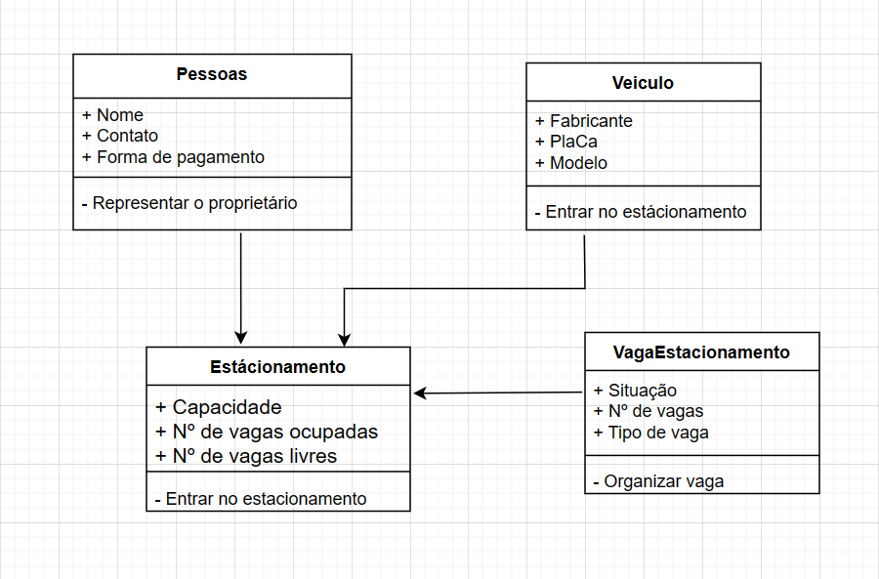

Métodos do estacionamento:

verificarVagasDisponiveis(): Retorna uma lista das vagas disponíveis

registrarEntrada(veiculo: Veículo, vaga: VagaEstacionamento): Registra a entrada de um veículo no estacionamento, atribuindo-lhe uma vaga

registrarSaida(veiculo: Veículo): Registra a saída de um veículo do estacionamento, liberando a vaga

CalcularTaxaDeEstacionamento(tempoEstacionado: Float): Calcula a taxa de estacionamento com base no tempo que um veículo permaneceu no estacionamento

Objetos:

Objeto da classe "Veículo" representa um veículo específico que entra no estacionamento, com informações como Fabricante, placa e modelo.

Objeto da classe "VagaEstacionamento" representa uma vaga específica no estacionamento, com um número de vaga, tipo e status.

Objeto da classe "Estacionamento" representa o estacionamento em si, com informações sobre capacidade, vagas ocupadas, etc.

Objeto da classe "Pessoa" representa uma pessoa